检 测 报 告

试验名称：光学振动

主检： |  | 日期： | 2023年02月15日
审核： | 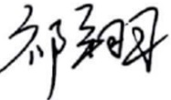 | 日期： | 2023年02月16日
批准： | 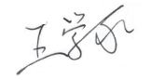 | 日期： | 2023年02月16日



北京光华荣昌汽车部件有限公司实验室

声 明

- 报告无实验室“检测专用章”无效。
- 报告无主检、审核、批准人签字无效。
- 报告涂改无效。
- 复制报告未重新加盖“检测专用章”无效。
- 对检测报告若有异议，请收到报告后15个工作日内通知实验室。
⑹ 送样检测仅对样品负责。
⑺ 电子版报告无安全密码无效。

试验单位：北京光华荣昌汽车部件有限公司实验室
地 址：北京市昌平区流村镇工业园区
电 话： (010) 60793358-5711 邮 编：102200

样品名称 | H6补盲视镜总成 | 车 型 | H6
样品件号 | A0028107516 | 样品数量 | 3件
委托单位 | 河北质量 | 生产单位 | /
送样者及其 联系方式 | 田健  电话：15532757226 | 送样日期 | 2023年6月2日
试验地点 | 北京光华荣昌汽车部件有限公司 实验室 | 试验日期 | 2023年6月7日
试验项目 | 光学振动
试验标准 | Q-RC00084-2016
样品状态 | 量产品
试验结论 | 对2023年6月1日 河北质量送检的 H6补盲视镜总成依据 Q-RC00084-2016进行光学振动检测，经检测符合要求。
备 注 | /

一、试验条件
试验时间： | 2023年6月7日--- 2023年6月7日
试验地点： | 北京光华荣昌汽车部件有限公司实验室
试验人员： | 李亚平
环境温/湿度： | 温度：26.5℃；湿度：38.2%
二、试验仪器设备
序号 | 设备名称 | 设备编号 | 规格型号 | 厂家 | 精度 | 有效期
1 | 电子震动试验系统 | N-008 | MPA406/M232A | 北京航天希尔技术有限公司 | / | 2023年07月28日
2 | 钢板尺 | L-183 | 0-200mm | 剑鱼牌 | 1mm | 2023年08月2日
三、试验方法及评价标准
1、试验方法
试验试样 在环境温度下存放24小时
安装 后视镜总成处于实际装配状态
激励方向 与安装位置垂直
镜片振动加速度为0.5g,在20～200Hz的频率范围内，每隔10Hz记录一次扭转角α，试验后确定α的最大值。振动方向为垂直方向，光源距离后视镜0.5m，白板距离后视镜1.72m。
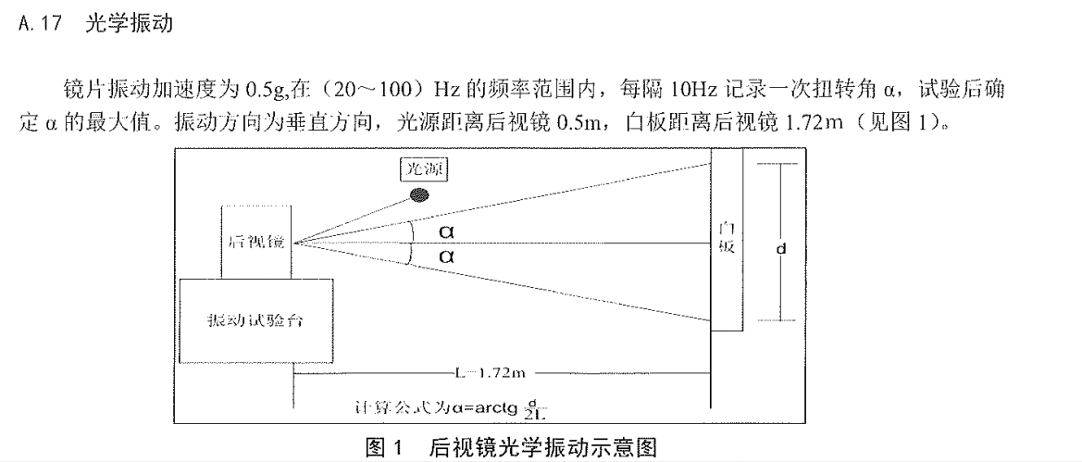
2、评价标准
αmax≤30′（最大值）
四、标准偏离
1、标准偏离
无
五、试验结果
1、试验结果
样件名称 |  | H6补盲视镜总成
样件编号 |  | 074-007-202306 | 074-005-202306 | 074-006-202306
频 率 | 20Hz | 18 | 18 | 20
频 率 | 30Hz | 17 | 18 | 20
频 率 | 40Hz | 20 | 25 | 27
频 率 | 50Hz | 30 | 26 | 26
频 率 | 60Hz | 16 | 18 | 19
频 率 | 70Hz | 17 | 18 | 18
频 率 | 80Hz | 17 | 19 | 19
频 率 | 90Hz | 17 | 18 | 19
频 率 | 100Hz | 18 | 18 | 18
频 率 | 110 Hz | 18 | 19 | 17
频 率 | 120 Hz | 19 | 20 | 17
频 率 | 130 Hz | 20 | 20 | 17
频 率 | 140 Hz | 19 | 18 | 17
频 率 | 150 Hz | 19 | 18 | 17
频 率 | 160 Hz | 19 | 18 | 17
频 率 | 170 Hz | 18 | 19 | 17
频 率 | 180 Hz | 18 | 19 | 17
频 率 | 190 Hz | 18 | 19 | 17
频 率 | 200 Hz | 17 | 19 | 17
最大值频率Hz |  | 49 | 49 | 37
最大值mm |  | 35 | 35 | 35
原始值mm |  | 17 | 17 | 17
αmax |  | 18 | 18 | 18

六、试验照片
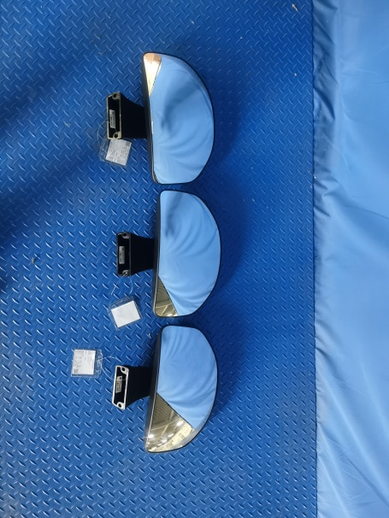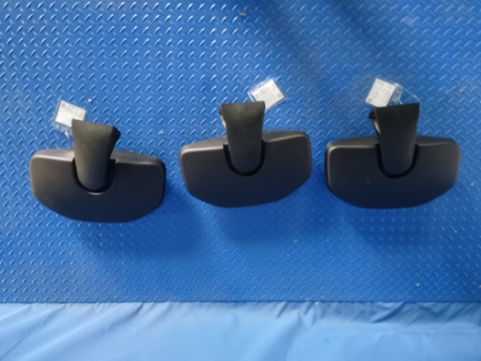
试验前
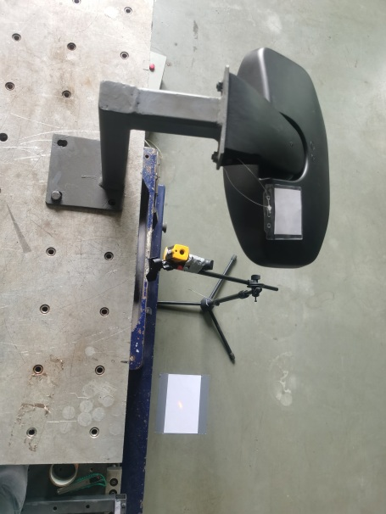
试验中
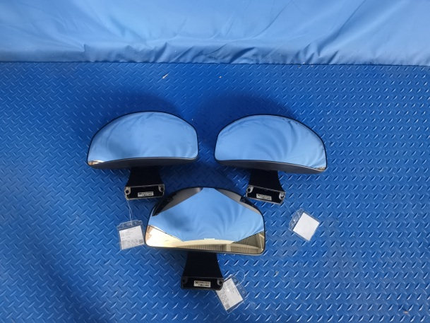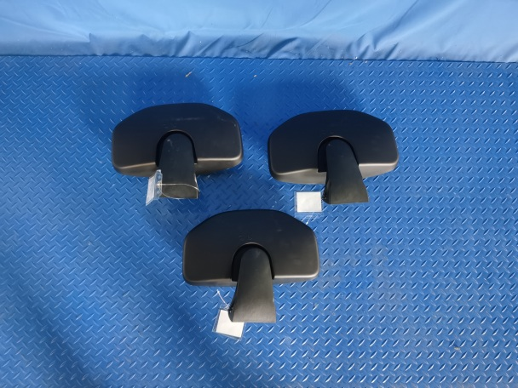
试验后
**报告结束**

